CARTA DE PATROCINIO

Manuel José Ossandón Irarrázabal, Senador de la República, a través de este presente documento, da cuenta de su apoyo a la iniciativa de los estudiantes del Liceo bicentenario de excelencia polivalente San Nicolás de la Comuna de San Nicolás a través del proyecto “¿Por qué en chile no se lee?
La intención de este proyecto es fomentar el hábito lector en instituciones educacionales de nuestro país, mediante un inciso a la ley 20.911 que trata del plan de formación ciudadana, que complementaran la asignatura de Lengua Y Literatura, también que los alumnos de estas instituciones deberán escoger el libro que luego tendrá que rendir una evaluación sobre el seleccionado.
Tomando en cuenta que así se podría fomentar el hábito lector.

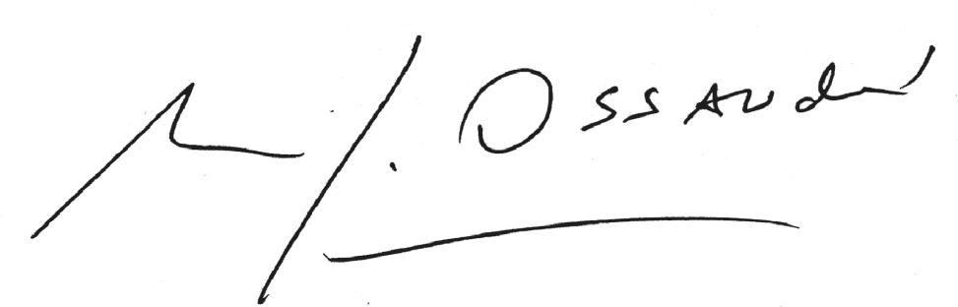
Manuel José Ossandón I.
Senador

Valparaíso, 30 de agosto de 2016.

